給食室の様子

今日、使用した梨は飯能市双柳地区にある「マキノキ園」さんの梨です。埼玉県は梨の栽培が盛んです。飯能市にも梨農家がいくつもあり、学校給食では毎年地元産の梨を使用しています。

当日の朝、マキノキ園さんまで取りに行きました。

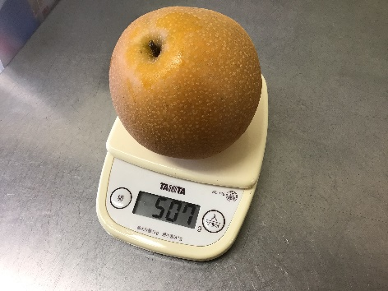

１つ500ｇもある立派な梨でした。

流水で3回洗います。１回目はスポンジで軽くこすりながら洗います。

３回洗った後、次亜塩素酸ナトリウム溶液に５分間浸けて消毒します。消毒後、流水で洗い流します。

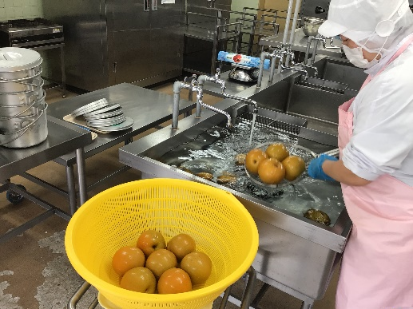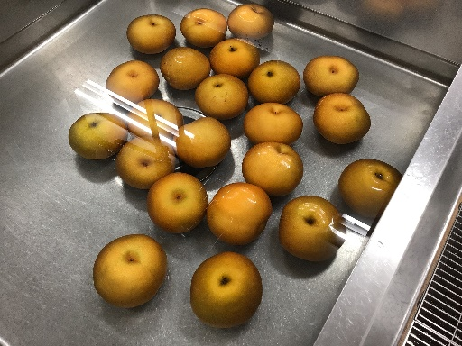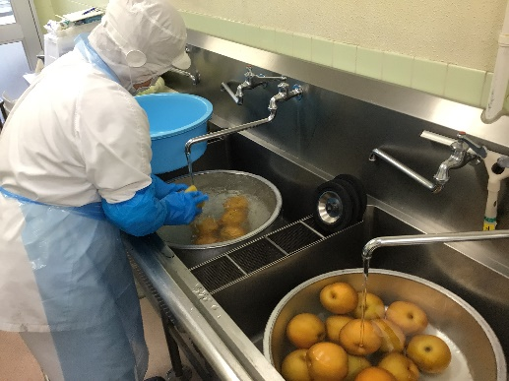

１つを1/8の大きさにカットして芯を取り除き、皮を剥きます。

